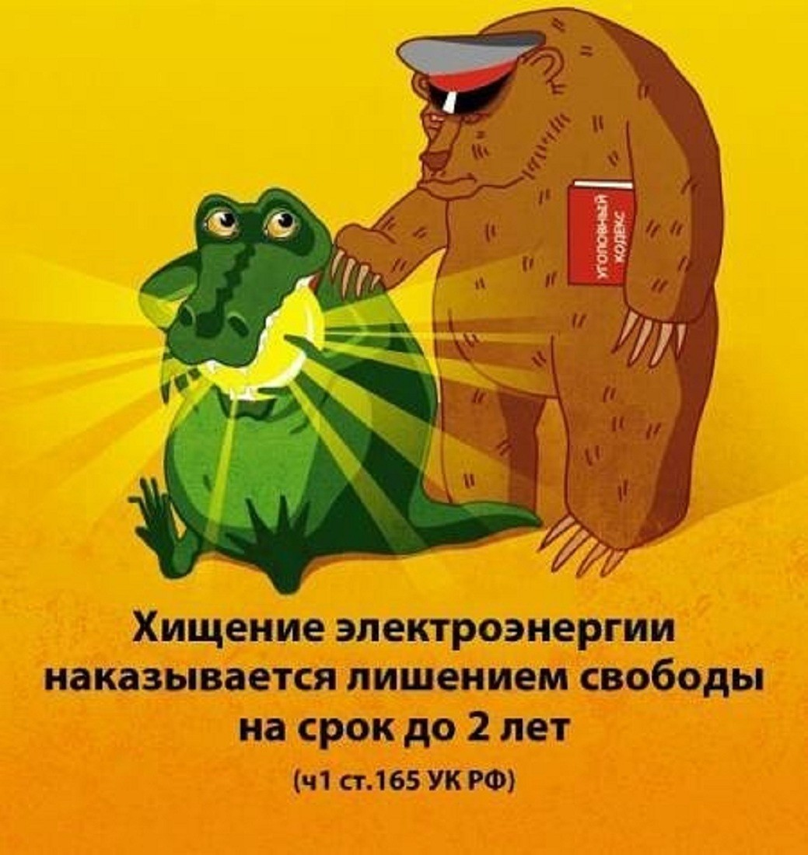

Сейчас, с развитием технологий и особо пристальным вниманием к проблеме хищений электроэнергии, ее невозможно незаметно украсть, учет ведется на каждом этапе. Энерговоры очень заблуждаются, рассчитывая, что все их ухищрения и «девайсы» для «экономии» электричества можно использовать незаметно. Все незаконные схемы оперативно выявляются благодаря высокой эффективности современных технических средств из арсенала энергетиков.

Не нужно заблуждаться, что контролеры ходят к потребителям хаотично и наудачу. Сначала дистанционно анализируются показатели, выявляются очаги и уже туда, целенаправленно, едут специалисты – с индикаторами скрытой проводки, оборудованием для выявления «усовершенствований» в счетчиках, есть даже специальный рентген для счетчиков, а воздействие магнитом покажет антимагнитная пломба.

Хищения электроэнергии – это не только финансовый ущерб сетевой компании, но и причина бытовых неудобств для добросовестных потребителей. Ведь незаконное потребление электроэнергии напрямую связано с вмешательством в работу энергоприбора, что дестабилизирует его, вызывает сбои, скачки напряжения, замыкания, пожары. Были случаи, когда дилетантские методы становились причинами гибели непричастных людей от ударов током. Самое досадное, что на деле, за потребителей, занимающихся воровством электроэнергии, расплачиваются законопослушные граждане.

Перебои с электричеством, низкое напряжение в сети, мигание света – основные признаки того, что рядом с вами кто-то пытается обмануть энергокомпанию и вас. В многоквартирных домах со старыми коммуникациями могут бить током трубы – это повод срочно обратиться к энергетикам.

Вы можете помочь энергетикам: сообщите обо всех известных случаях хищений – совершаемых или планируемых – по круглосуточному телефону «горячей линии» 8-800-220-0-220 или заполните простую форму ниже:

Обращаем ваше внимание, что к рассмотрению принимаются обращения при полном заполнении всех данных, включая точный адрес, место совершения хищения электроэнергии или другого нарушения работы объектов электросетевого хозяйства.

АНОНИМНОСТЬ ГАРАНТИРУЕТСЯ!

